BÀI 13. TẬP HỢP CÁC SỐ NGUYÊN
Dạng 1: Biểu thị các đại lượng có hai hướng ngược nhau.
1. Điền vào chỗ trống (….) trong các câu sau:
a) Nếu biểu diễn độ sâu của vịnh Cam Ranh là dưới mực nước biển thì biểu diễn độ cao của mực nước sông Hồng về mùa mưa là ………………………………………………………..
b) Nếu triệu đồng biểu diễn số tiền lãi thì triệu đồng biểu diễn ……………………………………
c) Nếu biểu diễn độ cao khi bay của máy bay là trên mực nước biển thì biểu diễn độ sâu của một con cá voi khi lặn là ……………………………………
d) Nếu cho biết nhiệt độ là dưới thì cho biết ……………………………………
e) Nếu điốp biểu diễn độ cận thị thì điốp biểu diễn …………………
f) Nếu biểu diễn năm thứ trước công nguyên thì biểu diễn năm ……………………………………

2. Để đo mức độ cận thị và viễn thị của mắt, người ta dùng một đơn vị quang học là đi-op. Dấu “” đằng trước nếu viễn thị và dấu ““ nếu cận thị. Hãy cho biết trong những người sau ai bị cận thị, ai bị viễn thị:
Bạn Thúy đeo kính số đi-op  Bạn Trung đeo kính số đi-op  Bác Thái đeo kính số đi-op  Bác Phòng đeo kính số đi-op | 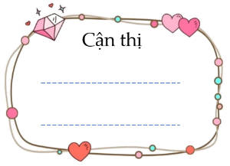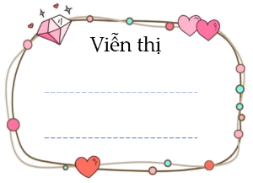

3. a) Tàu Titanic được tìm thấy ở vị trí thấp hơn mực nước biển m. Hãy dùng số âm để diễn đạt lại thông tin đó.
b) Giữa mùa hè khi mặt trời chiếu thẳng góc tại Chí Tuyến Nam, nhiệt độ Nam Cực trung bình đạt dưới . Dùng số âm để diễn đạt thông tin đó.


Dạng 2: Biểu diễn số nguyên trên trục số.
4. Trên trục số , vẽ các điểm lần lượt biểu diễn các số , và .
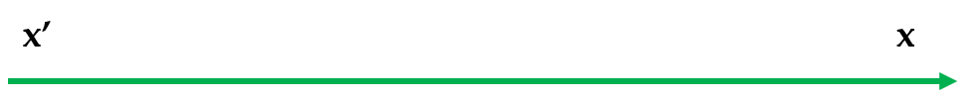
5. Trong hình dưới đây mỗi điểm nằm trên trục số biểu diễn số nào?
Trả lời
Điểm biểu diễn số ……… Điểm biểu diễn số …………
Điểm biểu diễn số ……… Điểm biểu diễn số …………

6. Biểu diễn các số nguyên: trên trục số rồi cho biết:
a) Điểm biểu diễn số nguyên nào được đặt ở bên trái điểm 0, được đặt ở bên phải điểm 0. Từ đó rút ra nhận xét gì?
b) Nhận xét gì về vị trí của các điểm và điểm đối với điểm ?
c) Nói rằng trên trục số điểm nào ở xa điểm 0 hơn thì biểu diễn số lớn hơn có đúng không?
Trả lời

……………………………………………………………………………………..
……………………………………………………………………………………..
……………………………………………………………………………………..
……………………………………………………………………………………..
7. Vẽ một trục số rồi ghi các điểm và lần lượt cách điểm gốc một khoảng đơn vị, đơn vị hướng về phía chiều dương, các điểm và lần lượt cách gốc một khoảng đơn vị, đơn vị về phía chiều âm.
a) Các điểm biểu diễn những số nào?
b) Tìm các cặp điểm cách điều điểm , cách đều điểm ;
c) Những điểm nào nằm giữa hai điểm và ?
Trả lời

……………………………………………………………………………………..
……………………………………………………………………………………..
……………………………………………………………………………………..
……………………………………………………………………………………..
Dạng 3: Sử dụng các kí hiệu
8. Điền các kí hiệu thích hợp vào ô trống.
a) và ; b) nhưng ;
c) và . c) nhưng
9. Các câu sau đúng hay sai?
a) …….. b) …….. c) …….. d) ……..
e) …….. f) …….. g) ;…….. h) ……..
Dạng 4: So sánh các số nguyên.
10. So sánh các số sau:
 |  | 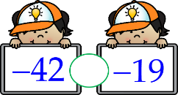 | 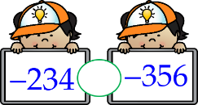

11. Sắp xếp các số nguyên sau theo thứ tự tăng dần:

12. Viết các số sau:
a) Số nguyên âm lớn nhất có chữ số. …………
b) Số nguyên âm nhỏ nhất có chữ số. …………
c) Số nguyên âm lớn nhất có chữ số (các chữ số khác nhau). …………
d) Số nguyên âm nhỏ nhất có chữ số (các chữ số khác nhau). …………
13. Viết tập hợp sau bằng cách liệt kê các phần tử của nó.
; b)
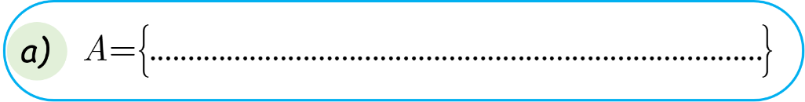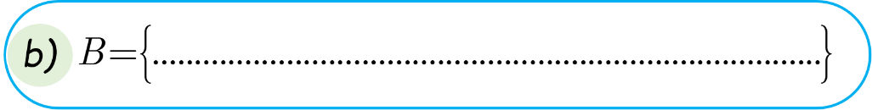
14. Tìm số nguyên sao cho:
a) b) c) d)
Trả lời
……………………………………………………………………………………..
……………………………………………………………………………………..
……………………………………………………………………………………..
……………………………………………………………………………………..
Dạng 5: Sử dụng số nguyên âm trong thực tế
15. Sử dụng số nguyên âm để diễn tả lại ý nghĩa các câu sau
a) Độ sâu của vịnh Cam Ranh từ đến dưới mức nước biển.
b) Nhiệt độ trung bình vào mùa đông ở Hàn Quốc là đến dưới .
c) Với bình dưỡng khí, thợ lặn có thể lặn sâu đến dưới mực nước biển.
d) Độ sâu của đáy vực Ma-ri-an thuộc vùng biển Phi-lip-pin là mét (sâu nhất thế giới) dưới mực nước biển.
e) Trong năm nay, doanh thu của công ty thua lỗ tỉ đồng.
f) Nhà toán học Archimedes sinh năm trước công nguyên.
g) Ông A nợ ngân hàng triệu đồng.
h) Thế vận hội đầu tiên diễn ra năm trước Công nguyên.
16.
Bà Tám nhận được tin nhắn: "Tài khoản VND (Tien bao hiem)... Sau đó bà Tám đã ra cây ATM rút và nhận được thêm tin nhắn: "Tài khoản VND ... Em hãy giải thích ý nghĩa của số âm và số dương trong mỗi tin nhắn trên.
17. Nêu ý nghĩa mỗi câu sau:
a) Chú Nam kinh doanh bị triệu đồng.
b) Độ cao trung bình của vùng đất là
c) Vào mùa đông nhiệt độ có thể xuống tới dưới
d) Môn-loi Hâu-lơ (Molloy Hole, Bắc Băng Dương) cao

18. Dưới đây là bảng thống kê nhiệt độ trong một năm của thành phố Mosscow - Nga
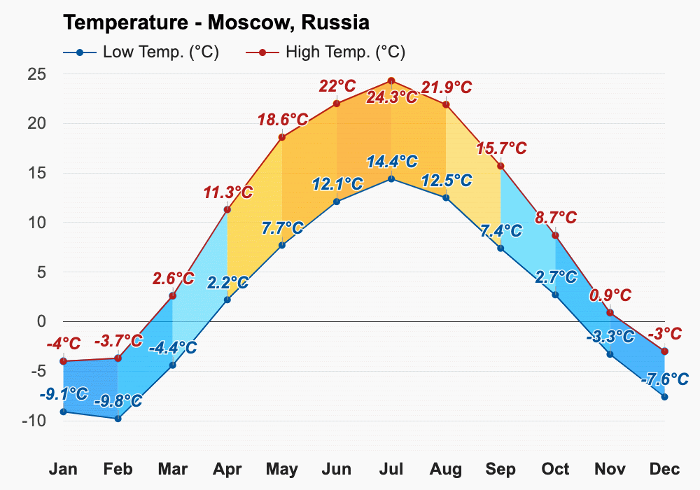
a) Cho biết nhiệt độ nóng nhất và nhiệt độ lạnh nhất ghi nhận được.
b) Tháng 11 nhiệt độ được ghi nhận ở thành phố Mosscow là bao nhiêu?

